Ardmore Brighton College — языковая школа в Великобритании

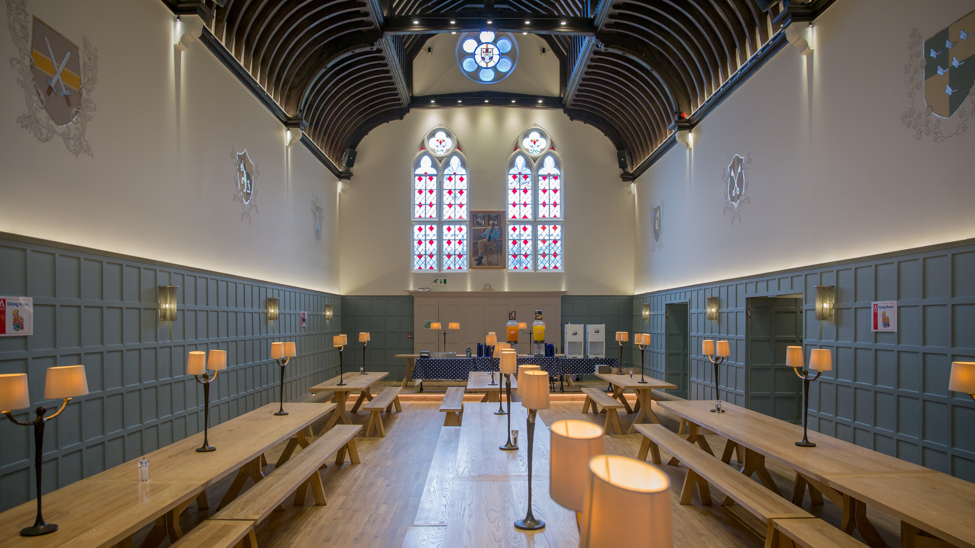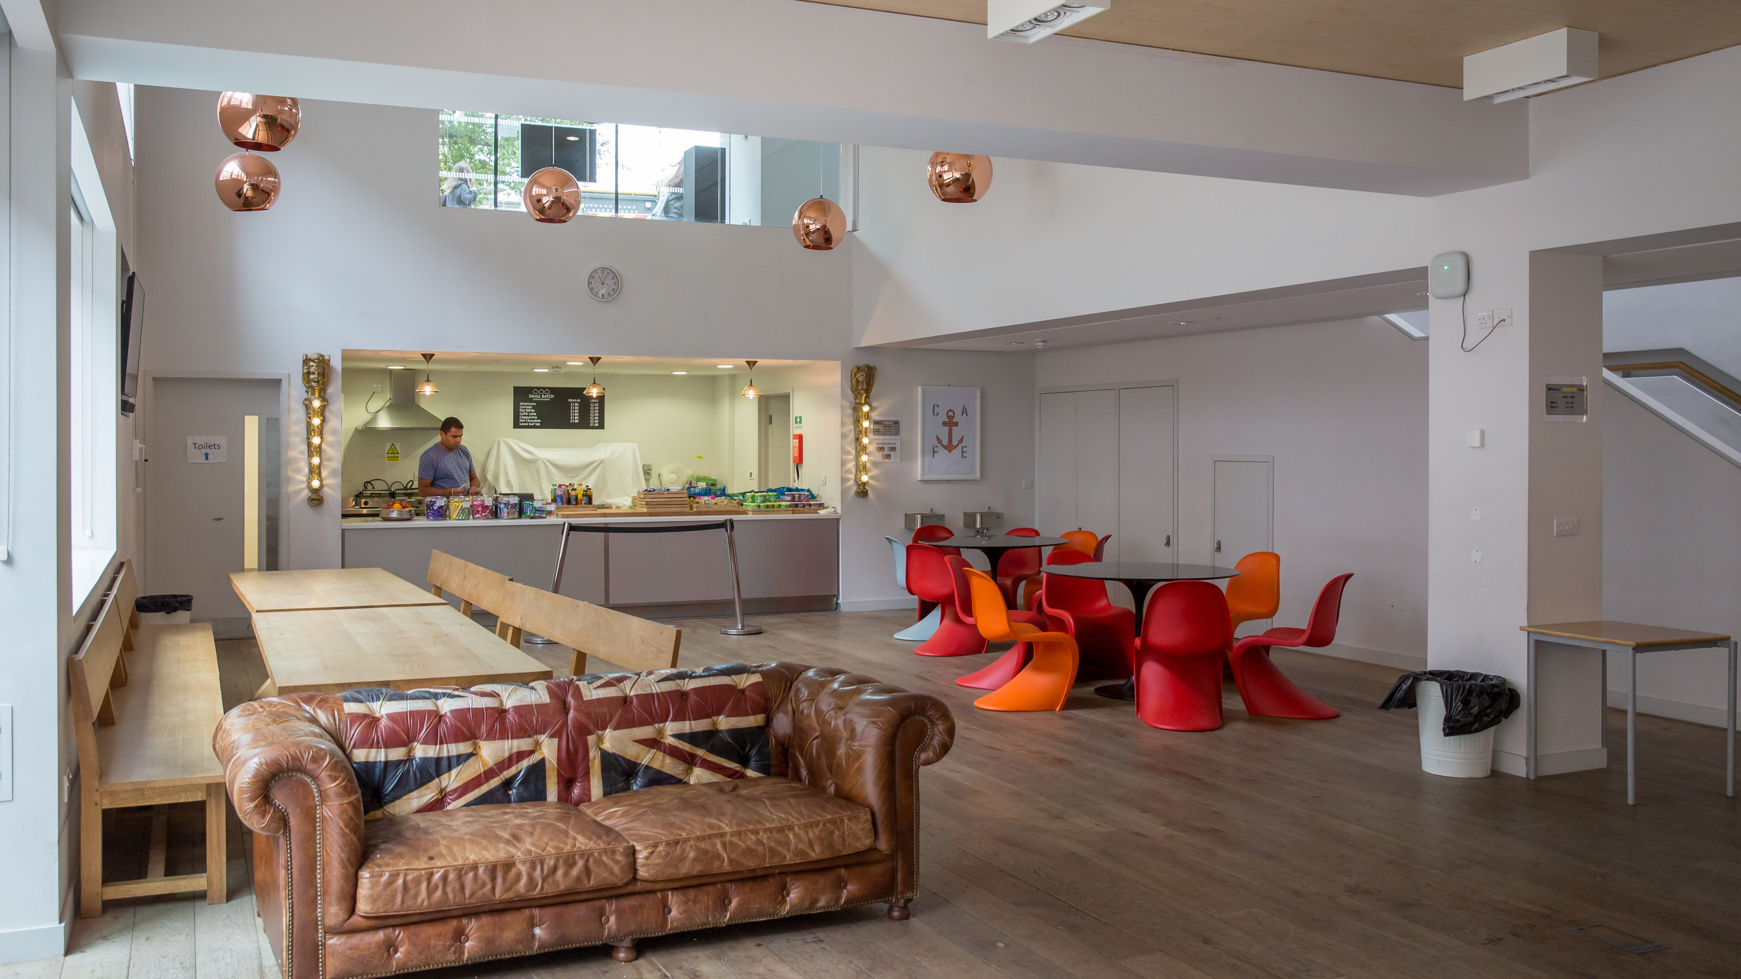

Eastern Road, Brighton, UK, от 9 до 17 лет

Интенсивность курса (Учебные часы в неделю) | 15
Размещение | Кампус / Лагерь
Тип комнаты | Многоместная
Ванная Комната | Общие
Питание | Завтрак, Обед и Ужин
Экскурсии в неделю | 4
Экскурсии в будни на полдня | 3
Экскурсии в выходные на целый день | 1

Описание

Почему стоит ехать в эту школу

Инфраструктура школы

Спортивная инфраструктура

Хобби и клубы

Что еще включено в цену программы

Рекомендованные города прилета

Лондон

Примерная программа
 | Утро | День | Вечер
День 1 | Заезд | Заезд | Заезд
День 2 | Уроки | Спортивные & досуговые мероприятия | Вечер знакомств
День 3 | Уроки | Прогулка по Brighton Lanes | Игры
День 4 | Уроки | Тур по Брайтону | Шоу талантов
День 5 | Уроки | Спортивные & досуговые мероприятия | Игры
День 6 | Уроки | Игры | Дискотека
День 7 | Поездка в Лондон | Поездка в Лондон | Спортивные соревнования
День 8 | Досуговые мероприятия на кампусе | Досуговые мероприятия на кампусе | Кино
День 9 | Пирс Брайтона | Уроки | Игра
День 10 | Спортивные & досуговые мероприятия | Уроки | Игра
День 11 | Экскурсия в аквариум | Уроки | Караоке
День 12 | Спортивные & досуговые мероприятия | Уроки | Игры
День 13 | Пляж | Уроки | Дискотека
День 14 | Поездка в Портсмут - башня Спинакер и фуд-молл Gun Wharf Quays | Поездка в Портсмут - башня Спинакер и фуд-молл Gun Wharf Quays | Мини-олимпийские игры

Помощь в бронировании: +7 495 204 20 68 или онлайн-консультант на travelclass.org
Электронная почта: go@travelclass.org

